**Селицкая Марьяна, шляхтянка (Sielicka Mariana)**

28 января 1799 г – крещение сына Игнатия (НИАБ 1781-27-199, лист 125, №13/1799-б).

**НИАБ 1781-27-199:** Лист 125. **Метрическая запись №13/1799-р.**

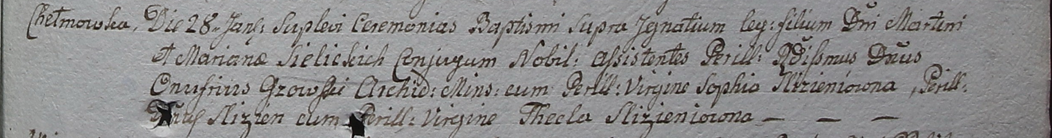

Дедиловичский костел Наисвятейшего Сердца Иисуса. 28 января 1799 года. Метрическая запись о крещении.

Sielicki Jgnati – сын шляхтичей с деревни Хельмовка.

Sielicki Martin – отец.

Sielicka Mariana – мать.

Growski Onufri – крестный отец, шляхтич, архидиакон Минский.

Slizieniowna Sofia - крестная мать, шляхтянка, девица.

Slizien D...s – ассистент, шляхтич.

Slizieniowna Thekla – ассистентка, шляхтянка, девица.

Linhart Hyacinthus – ксёндз.